**哈尔滨师范大学计算机科学与信息工程学院**

**实验报告手册**



**课程名称： Python语言 指导教师： 郑岩**

**专业： 物联网工程 20 20 年—20 21 年第 一 学期**

**姓名： 张美婧 学号： 2019040060**

**年级： 20 19 级 班级： 一 班**

实验报告内容

实验题目： pycharm及python的安装

实验目的： 掌握pycharm及python的安装方法

实验要求： 安装好pycharm,熟悉python开发环境，掌握python运行、调试的技能

实验器材： pycharm

程序流程图：

1.登录pycharm官网，选择Community,点击下载

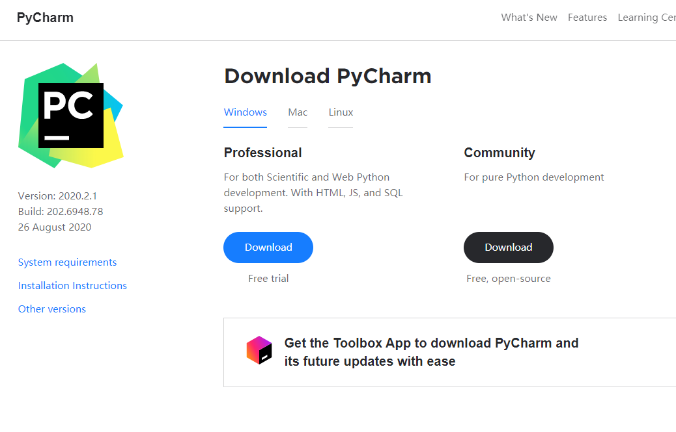

2.选择下载的路径，我选择了D盘

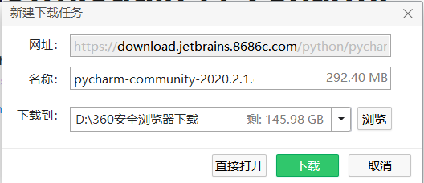

3.点击next,进行下一步

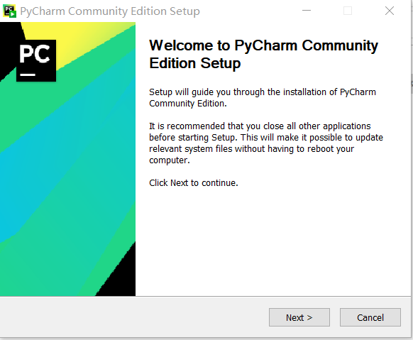

4.选择软件的安装位置，在这里我选了F盘

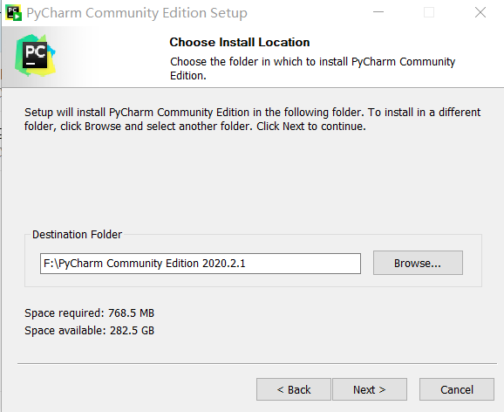

1. 在这个窗口，勾选所有的复选框

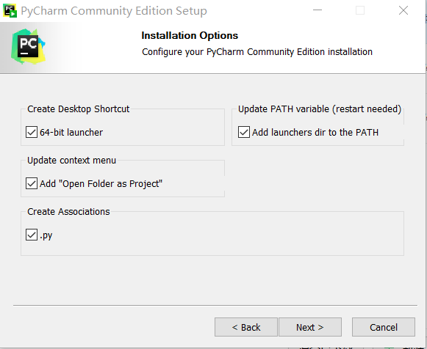

1. 保留默认的目录名称，点击next进入下一步

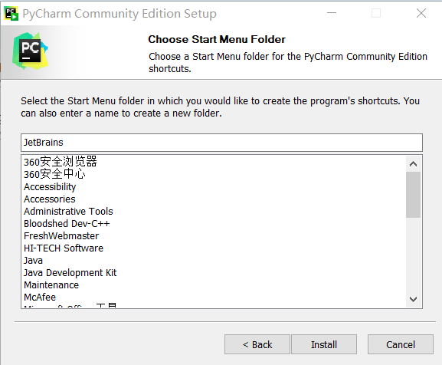

1. 等待pycharm软件安装

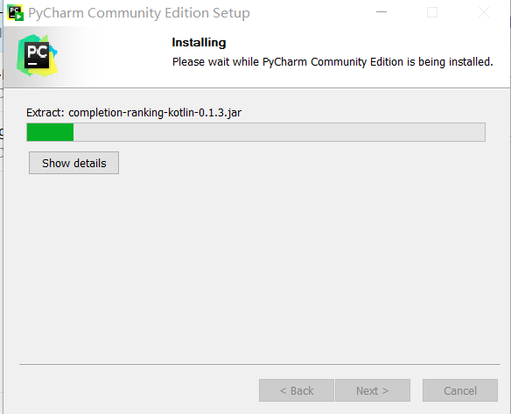

8.点击Finish,完成安装

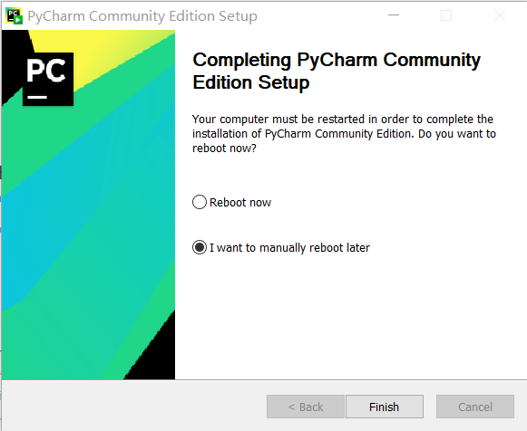

9.点开pycharm,选择Creat new project

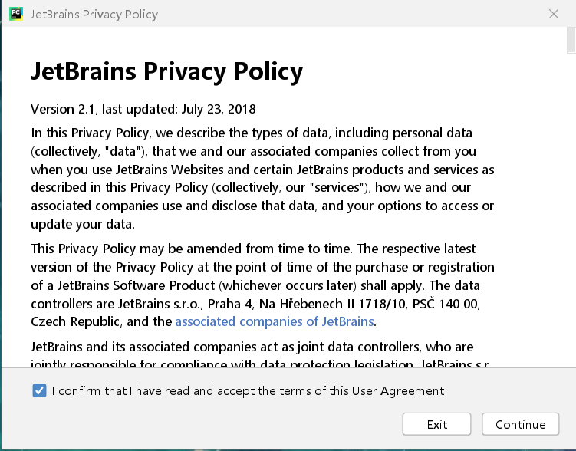

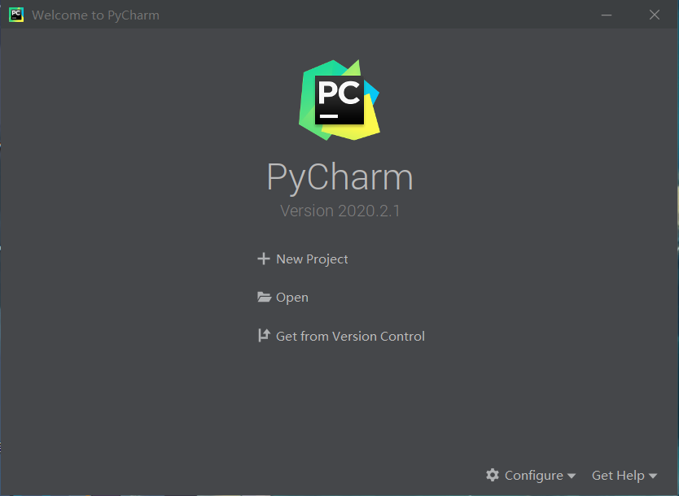

10.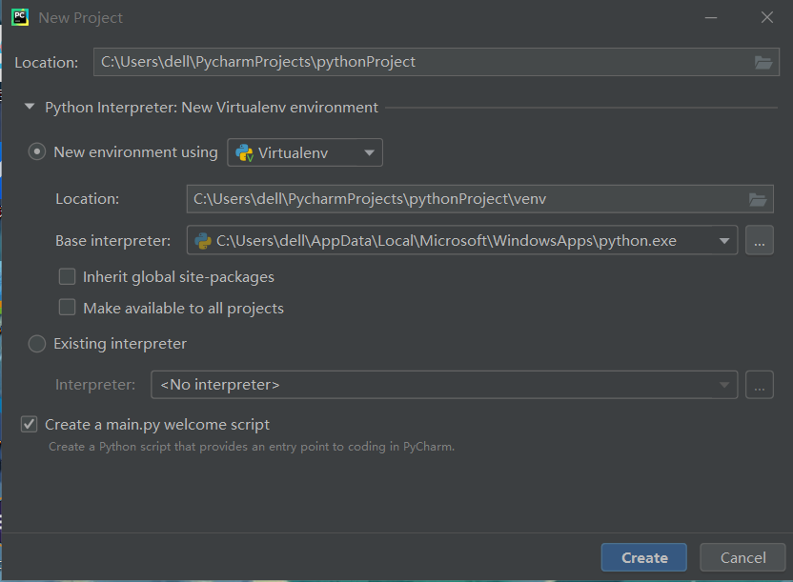

下面是下载python的步骤

1. 登录Python官网，点击Downloads,选择windows进入

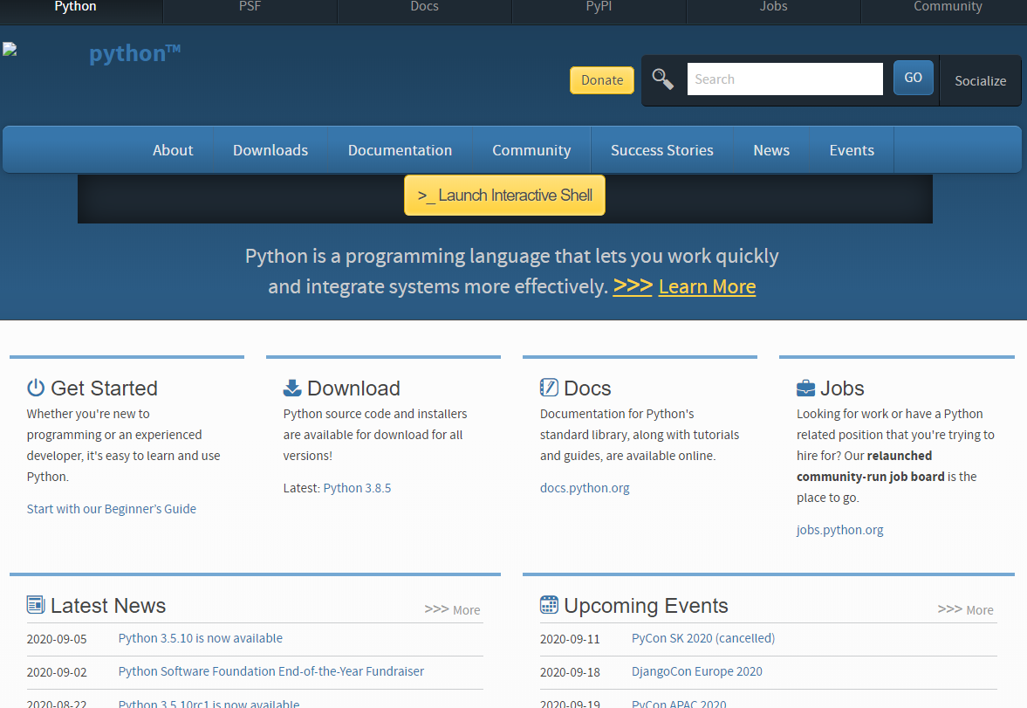

1. 选择一个python的版本，我选择了python3.6.5

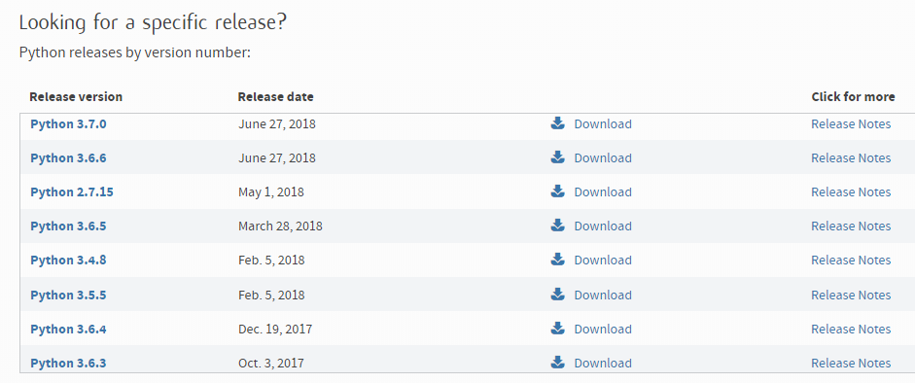

1. 点击后出现如下页面，因为我的电脑是64位的，所以我选择了Windows x86-64 executable installer

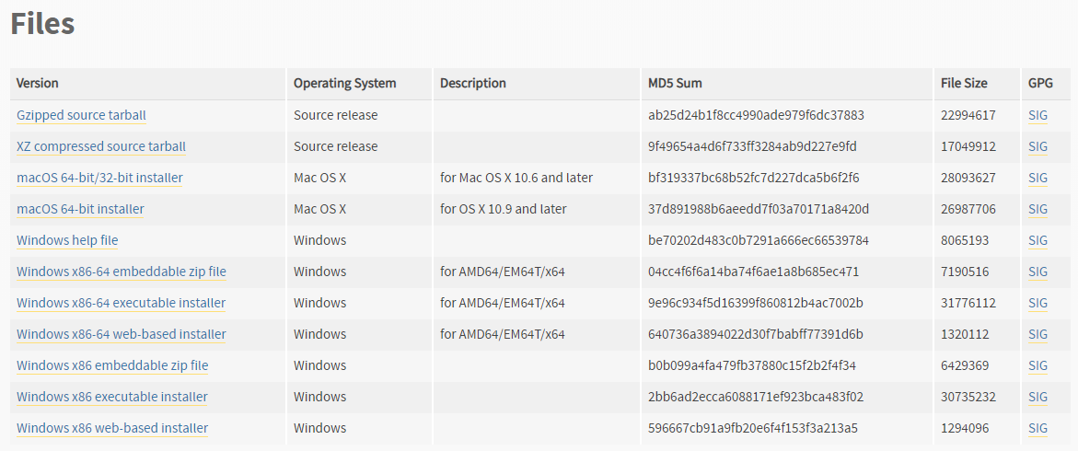

1. 更改路径后，点击下载

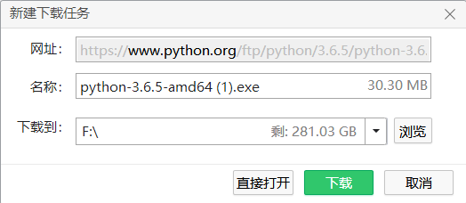

1. 下载完毕后打开软件如下图所示，勾选Add Python 3.6 to PATH,自动配置环境变量，点击第二个选项

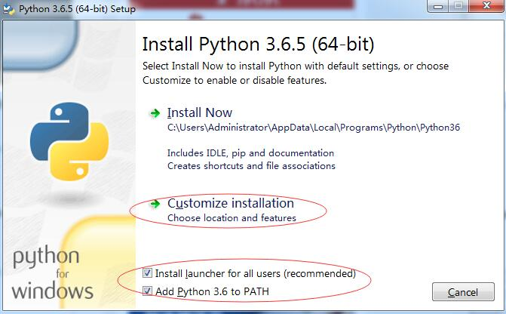

1. 默认选项点击next

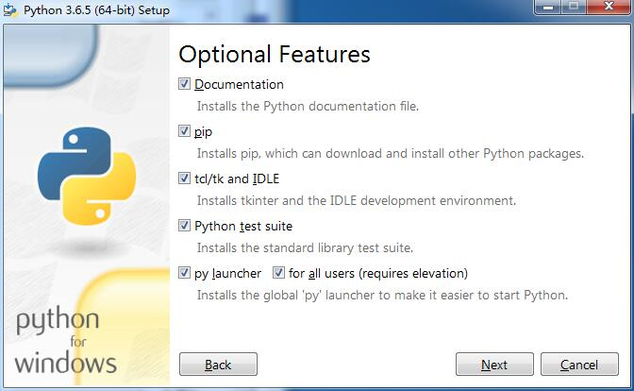

7.修改下载路径，点击install开始安装

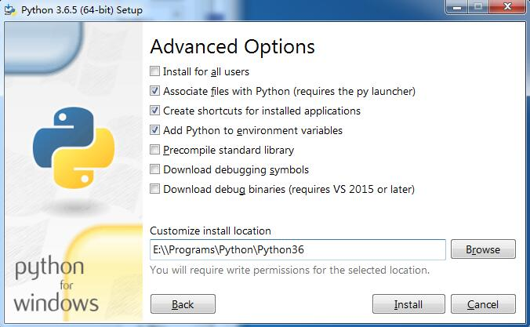

8.安装完毕后，点击close关闭

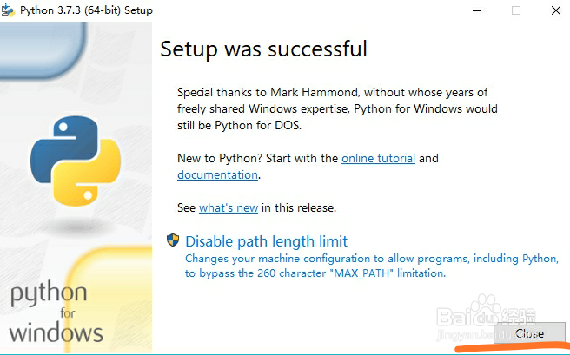

1. 打开cmd命令提示符，输入python回车，出现下图所示页面，则python安装成功。

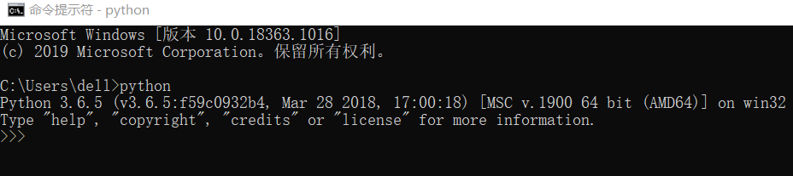

实验步骤/程序源代码：

1. python安装过程

进入python官网，点开Download,进入页面选择要下载的python版本，我选了python3.6.5。根据电脑的操作系统选择相应的安装包，点击下载。下载完成后，点击可执行程序安装。我选择了自定义安装，再按照上图所示流程一步步安装，最后出现successful的界面即安装成功。在cmd窗口输入python,如果出现版本号即安装成功。

1. pycharm安装过程

进入pycharm官网，选择社区版community,点击下载，下载完成后开始安装。选择安装路径，我选择了F盘，在安装过程中选择添加到环境变量中，这样后面就不需要手动配置环境变量了。安装完成后桌面会出现快捷方式，打开，创建一个新的项目，点击创建即可。

三、在pycharm中运行简单的程序

1. 输出、变量赋值

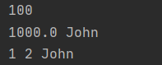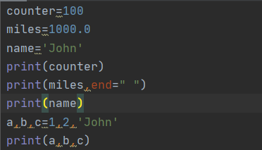

python中默认输出换行，变量赋值不需要类型声明，且允许同时给多个变量赋值，也可以为多个对象指定多个变量。

1. 标准数据类型

（1）字符串

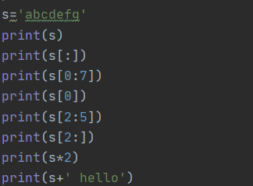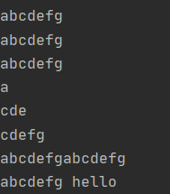

字符串是由字母、数字、下划线组成的一串字符，可以从字符串中取一段子字符串。

（2）列表

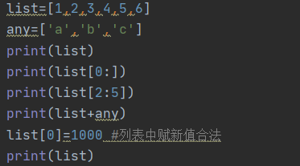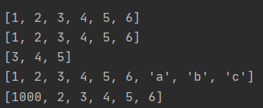

列表可以完成大多数集合类的数据结构实现，用[]标识，也可以实现列表的截取。

1. 元组

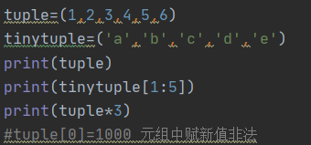

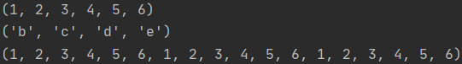

元组类似于列表，但不能二次赋值，相当于只读列表。

（4）字典

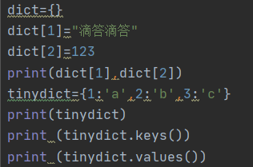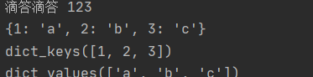

字典用{}标识，由索引（key）和对应的值value组成。

实验结果分析：

在下载python3.6.5的过程中出现了一些问题，第一次下载时没有勾选自动配置环境变量的选项，自己手动配置配置不好，导致python无法运行，于是卸载重下，第二次下载过程比较顺利。通过这次下载pycharm及python我学到了很多。

实验日期： 2020.9.21

**成绩评定：**

**□优秀（100-90分）**

**□良好（89-80分）**

**□中等（79-70分）**

**□及格（69-60分）**

**□不及格（60-0分）**

**教师签名：**

**年 月 日**